Государственное бюджетное образовательное учреждение города Москвы средняя общеобразовательная школа № 878 Южного окружного управления образования Департамента образования города Москвы.



Интегрированный урок по истории и физике в 7 классе

Тема: «Физика как наука в истории человечества»

Подготовили:

Гижов А.А., учитель истории и обществознания
Толпегин Д.С., учитель математики и физики

2012-2013 учебный год
Цели:

- показать метапредметные связи истории и физики
- развивать гипотезу и подтверждать её опытом, логическое мышление
- создание условий для устойчивого интереса к истории и физике
- показать практическое применение достижений физики в развитии истории человечества

Оборудование:
Компьютер, проектор, 2 динамометра, стеклянный сосуд, плотная бумага, физические тела разных плотностей, набор грузов.

Демонстрации:

- Закон Архимеда
- Свободное падение тел
- Третий закон Ньютона
- Закон Гука
- Закон Паскаля

Ход урока:
- Организационный момент (1 мин)
- Вступительное слово учителей истории и физики (9 мин, см Приложение):

- Развитие науки и ее состояния к 17 веку.
- Основные достижения человечества и открытия
- Актуализация физики на современном этапе
- Корреляция гуманистических идей в физике и истории

- Выступления учащихся 7 классов с характеристикой достижений ученых (30 мин):

А) Архимед
Б) Галилей
В) Ньютон
Г) Гук
Д) Паскаль
Е) Ленц

Демонстрация презентаций (в Приложении) и экспериментов физических явлений и законов.

- Подведение итогов урока (5 мин):

- рефлексия полученных знаний
- детерменизм физики и истории
- выступление администрации школы
- отзывы учащихся и гостей
Список литературы:

Ведюшкин В.А., Бурин С.Н. Новая история зарубежных стран.
В 2-х частях. М.: Издательский дом «Новый учебник»; Образовательный центр «Веди-М», 2010

Генденштейн Л.Э., Кайдалов А.Б., Кожевников В.Б. Название:Физика. 7 класс. Часть 1. Учебник. Издательство:Мнемозина, 2012
- Генденштейн Л.Э., Кайдалов А.Б., Кожевников В.Б. Название:Физика. 7 класс. Часть 2. Задачник. Издательство:Мнемозина, 2012
- "Энциклопедия для детей" Аванта+. История Нового времени. XV - начало XIX века
- [Электронный ресурс]: Архимед. Биография на www.univer.omsk.su
- [Электронный ресурс]: Сайт, посвященный Галилею www.galileogalilei.ru
- [Электронный ресурс]: Исаак Ньютон: Величие Научного Подвига и Единение Науки. http://www.emph.com.ua/2/pdf/ahiezer.pdf
- [Электронный ресурс]: Журнал квант, Р.Гук http://kvant.mccme.ru/1985/07/robert_guk.htm
- [Электронный ресурс]: Рассказы о физиках и математиках, http://www.mccme.ru/free-books/gindikin/index.html
- [Электронный ресурс]: Профиль Эмилия Христиановича Ленца, http://www.ras.ru/win/db/show_per.asp?P=.id-51074.ln-ru

Приложение

Вступление
Александр Александрович ……………..
Дмитрий Сергеевич: Физика(от др.-греч. φύσις — природа) — это наука о материи, ее свойствах и движении
Одна из главных задач физики – объяснить строение окружающего нас мира и происходящие в нём процессы, понять природу наблюдаемых явлений. Другая важная задача – выявить и познать законы, которым подчиняется окружающий мир. Познавая мир, люди используют законы природы. Вся современная техника основана на применении законов, открытых учёными.

В основе своей физика — экспериментальная наука: все её законы и теории основываются и опираются на опытные данные. Однако зачастую именно новые теории являются причиной проведения экспериментов и, как результат, лежат в основе новых открытий. Поэтому принято различать экспериментальную и теоретическую физику.

Архимед
Возьмем два предмета одинаковой величины: один металлический, а другой пробковый. Опустим в воду шарики. Металлический шарик утонул, а пробковый плавает. Тело, плотность которого больше, чем плотность воды, тонет потому, что архимедова сила не может его удержать.

Галилей
Цель:доказать, что свободное падение всех тел происходит одинаково независимо от размера и материала, из которого тела сделаны.
Разница объясняется наличием сопротивления воздуха.
Характерным примером наличия сопротивления воздуха может служить следующий опыт: падение тел обладающих равной массой, но различной формой, будет весьма различно. Так как сила сопротивления воздуха на несложенный лист будет выше, то и время падения данного физического тела будет больше.

Ньютон
Возьмем два динамометра, приборы для измерения силы, зацепим друг за друга их крючки и будем растягивать их, следя за показаниями обоих динамометров. Мы увидим, что при любых растяжениях показания обоих динамометров будут совпадать; значит, сила, с которой первый динамометр действует на второй, равна силе, с которой второй динамометр действует на первый.

Гук
Цель опыта:установить закономерность между деформацией и нагрузкой для твердых тел.
Растяжение пружины пропорционально приложенной к нему силе, во сколько раз сила больше, во столько же раз растяжение пружины увеличится.

Паскаль
Наполним обыкновенный стакан до краёв водой. Накроем его листком бумаги так. Плотно прикрыв его рукой, перевернём бумагой вниз. Осторожно уберём руку, держа стакан за дно. Вода не выливается. Воду удерживает давление воздуха. Давление воздуха распространяется во все стороны одинаково (по закону Паскаля), значит, и вверх тоже. Бумага служит только для того, чтобы поверхность воды оставалась совершенно ровной.
Закон Джоуля — Ленца — физический закон, дающий количественную оценку теплового действия электрического тока(показывает переход электроэнергии в тепловую).
количество теплоты, которое выделяется в проводнике с током, прямо пропорционально сопротивлению проводника, квадрату силы тока и времени прохождения тока.
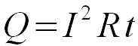
Закон Джоуля Ленца определяет выделенное количество тепла на участке электрической цепи обладающей конечным сопротивлением при прохождении тока через нее.
Данное соотношение независимо друг от друга получили два ученых. Это были Дж. Джоуль и Э.Х.Ленц. Таким образом, в итоге закон получил название закон Джоуля-Ленца.

Заключение

Александр Александрович…………

Дмитрий Сергеевич: То, что раньше считалось фантастикой, сейчас становится реальной жизнью, которую мы уже не представляем без аудио- и видеотехники, персонального компьютера, сотового телефона и Интернета. Их возникновение обязано открытиям сделанным в различных областях физики.

Одно из направлений современной технической мысли – «нанотехнологии». В переводе с греческого приставка «нано» обозначает «карлик». Это технологии работы с веществом на уровне отдельных частиц. Разработки в этой области будут способствовать миниатюризации приборов и технических приспособлений, повышению их быстродействия, затронут практически все области промышленности и общества, все сферы жизни человека.

Презентация

Слайд 1
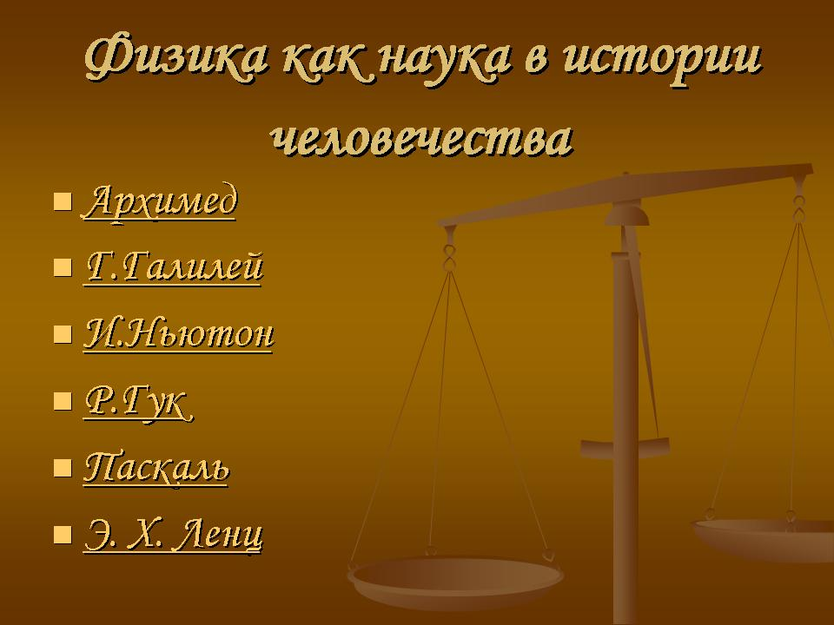

Слайд 2
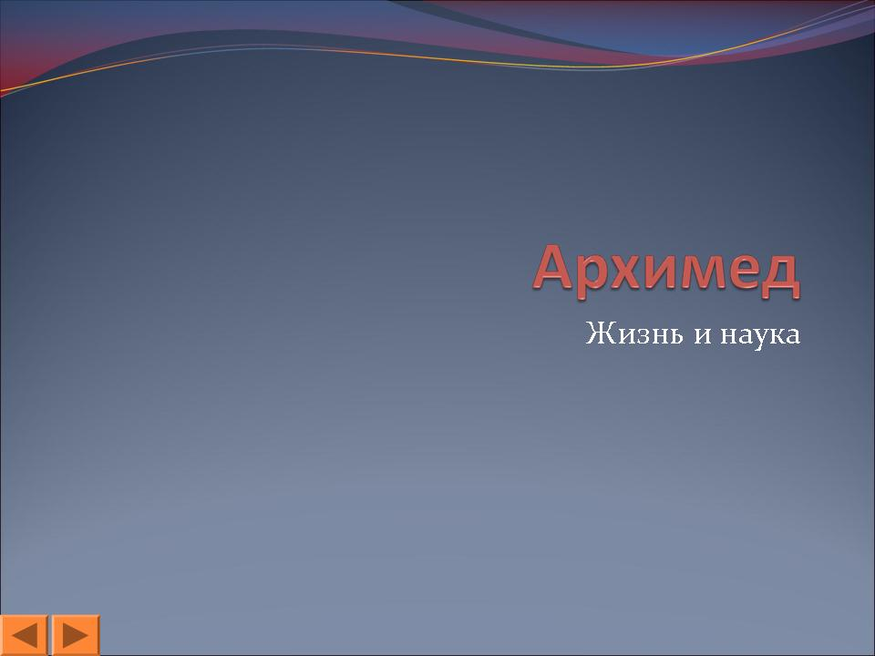
Слайд 3
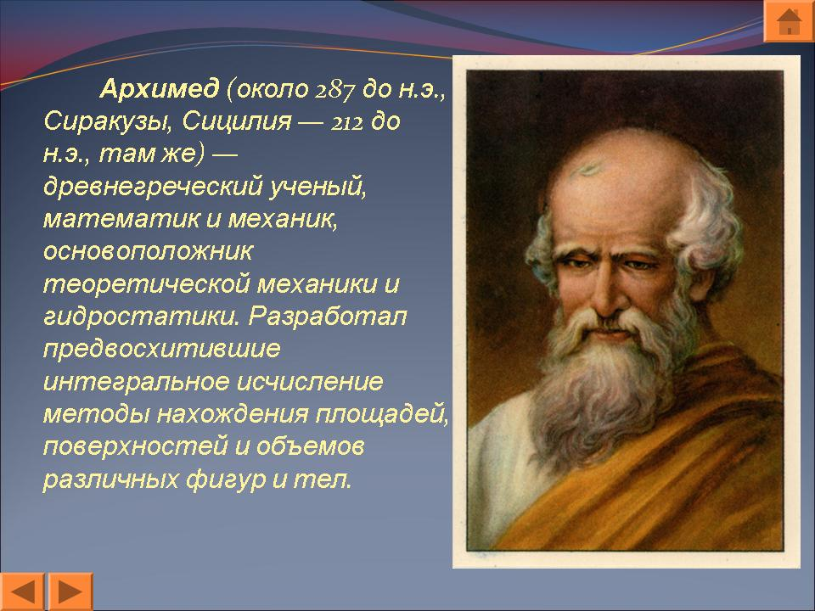

Слайд 4
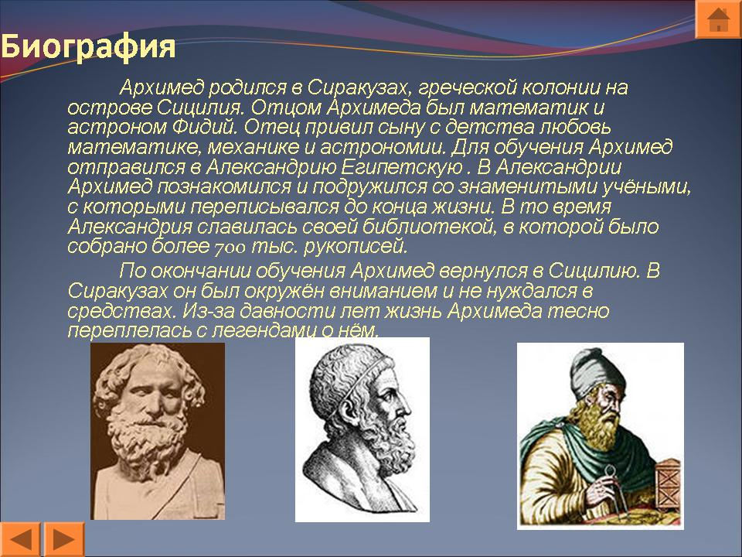
Слайд 5
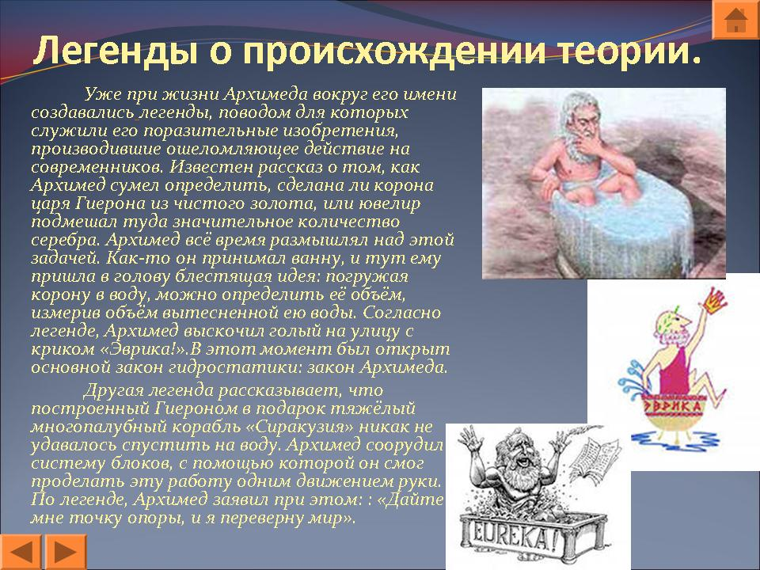

Слайд 6
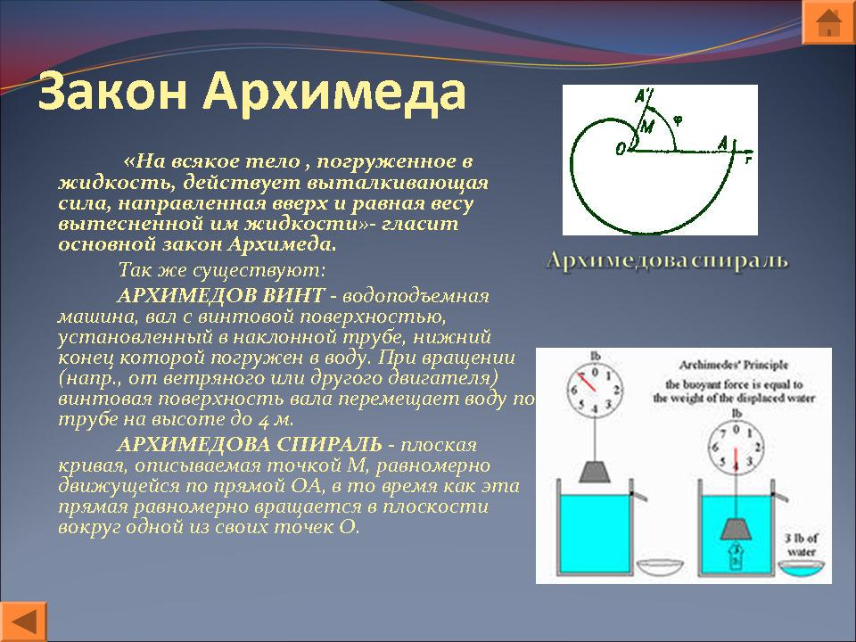
Слайд 7
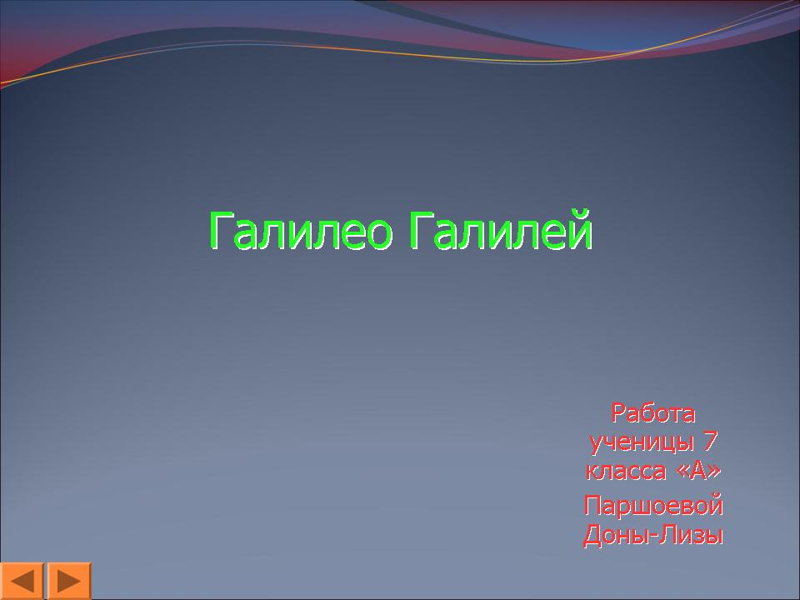

Слайд 8
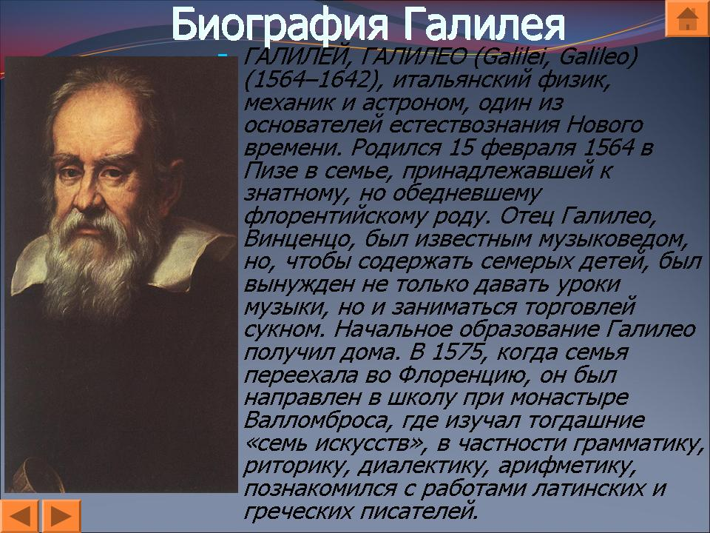
Слайд 9
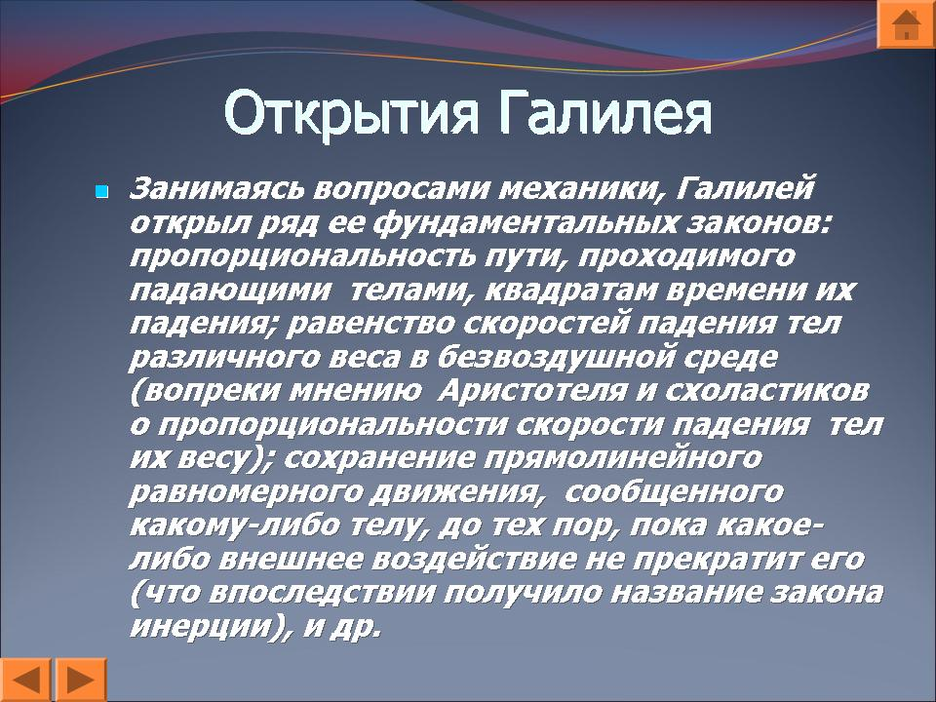

Слайд 10
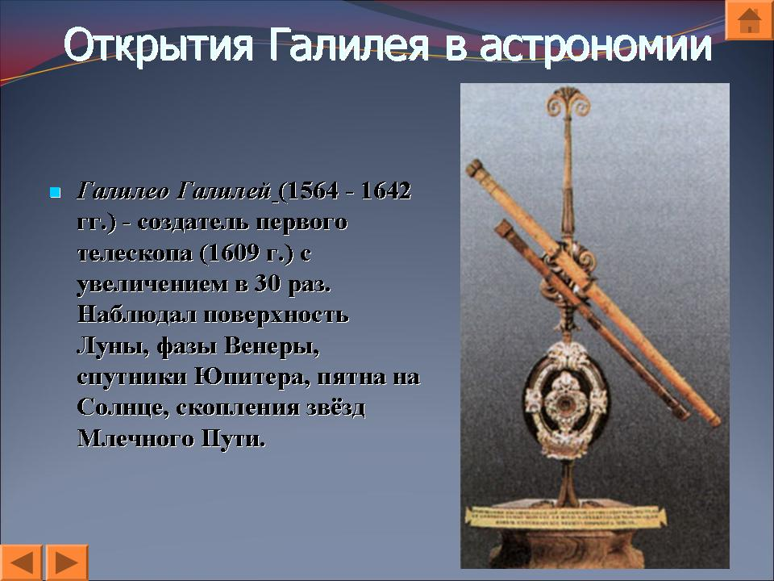
Слайд 11
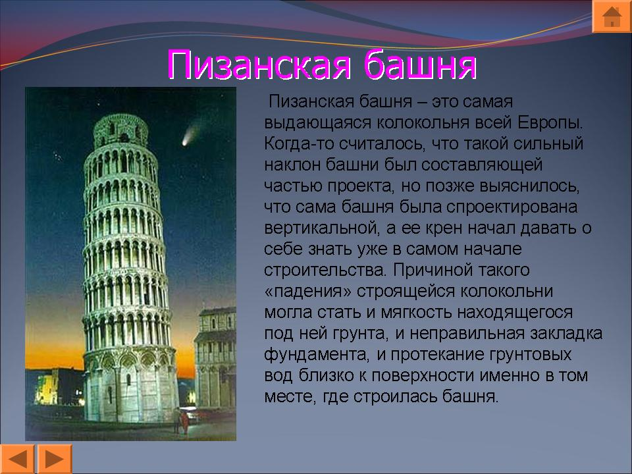

Слайд 12
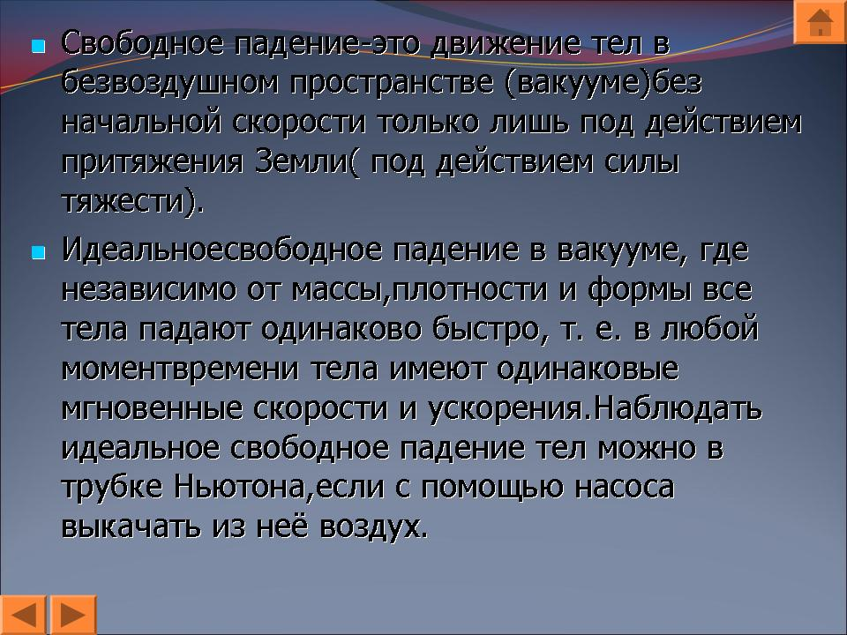
Слайд 13
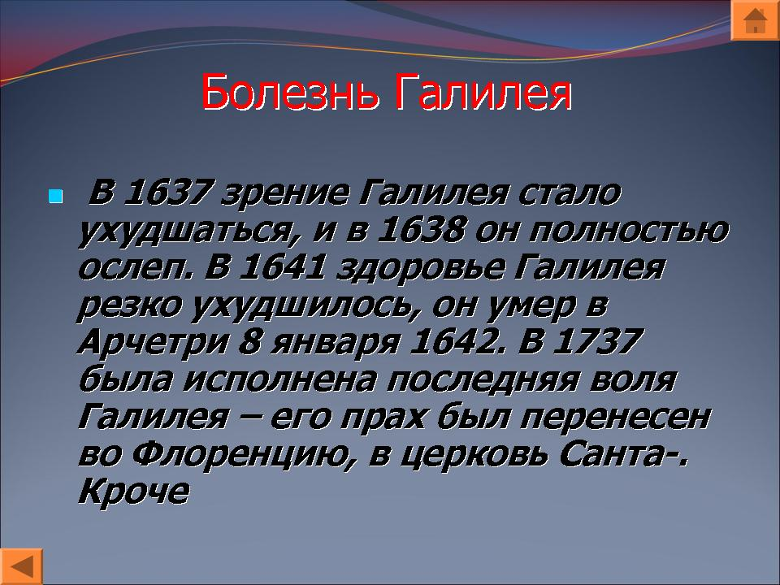

Слайд 14
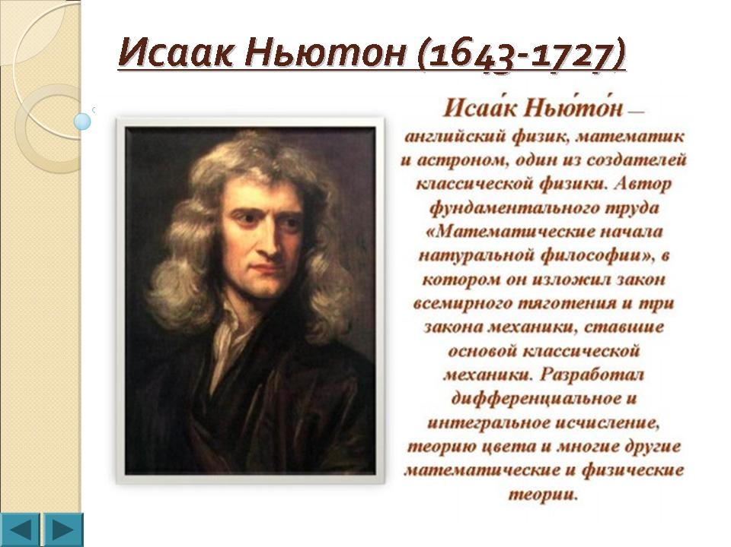
Слайд 15
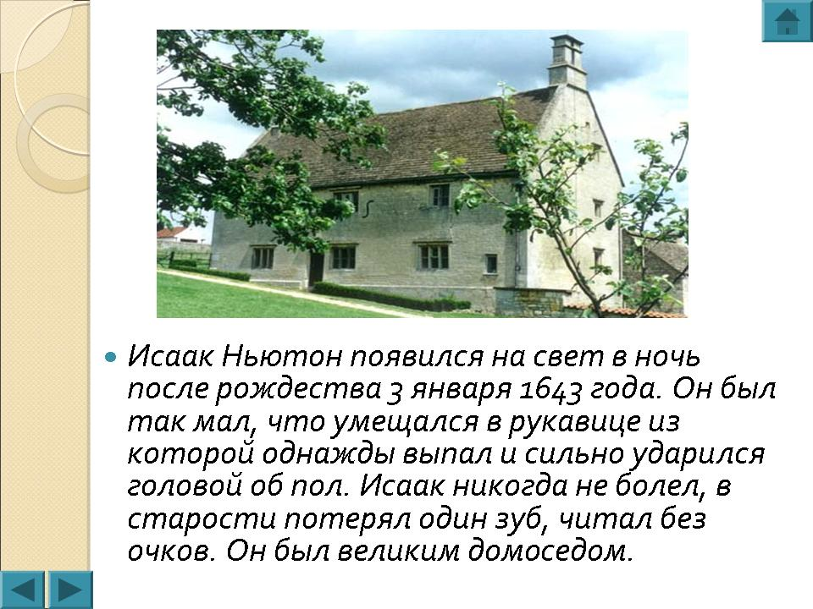

Слайд 16
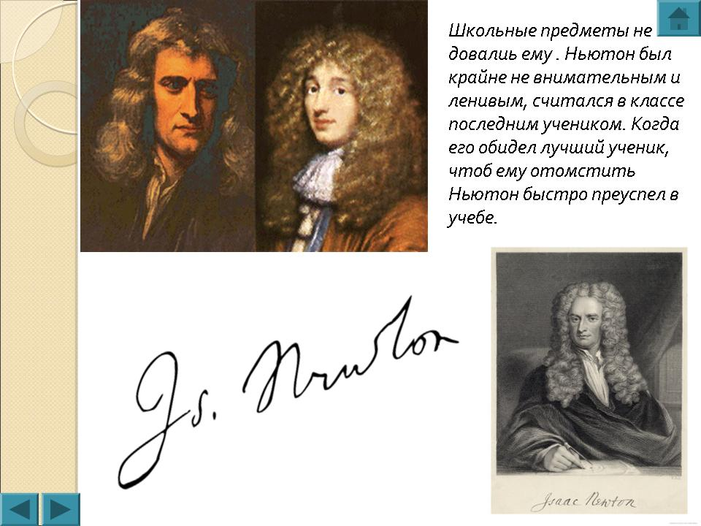

Слайд 17
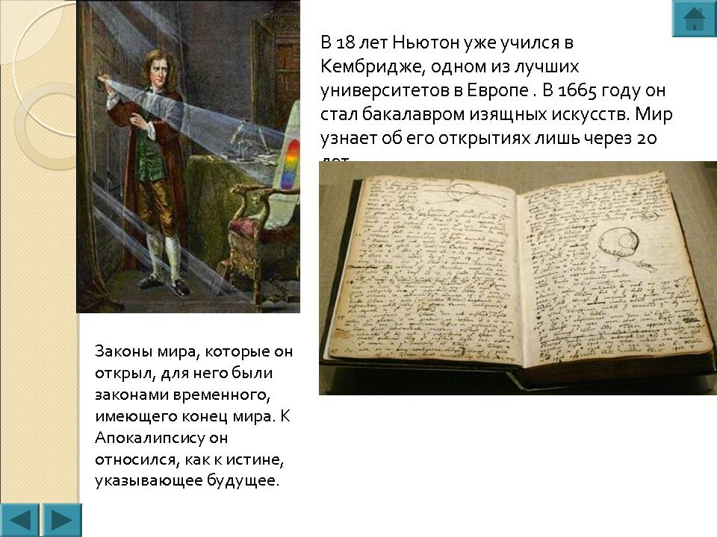

Слайд 18
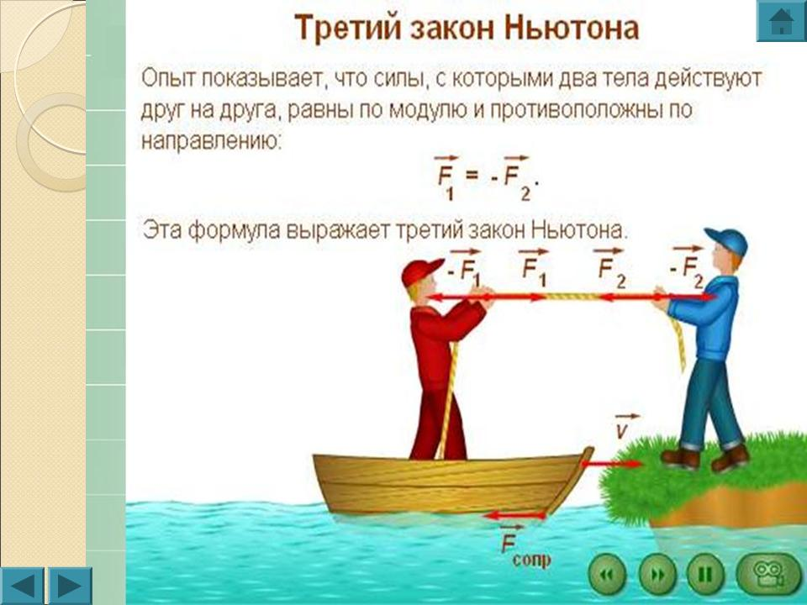
Слайд 19
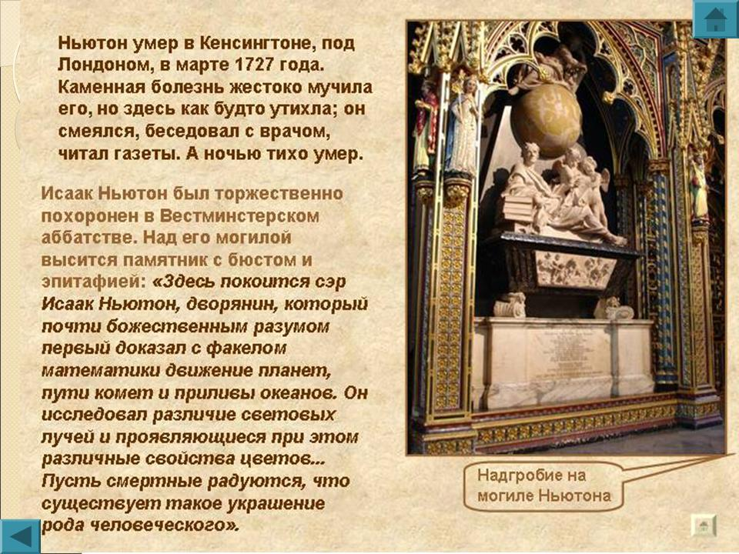

Слайд 20
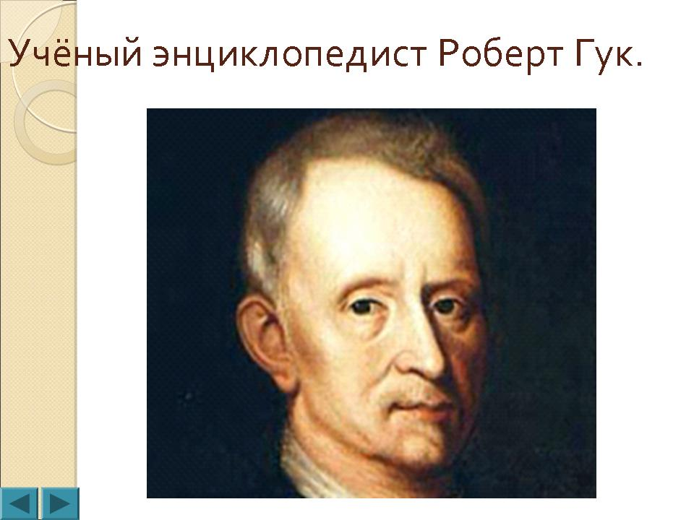
Слайд 21
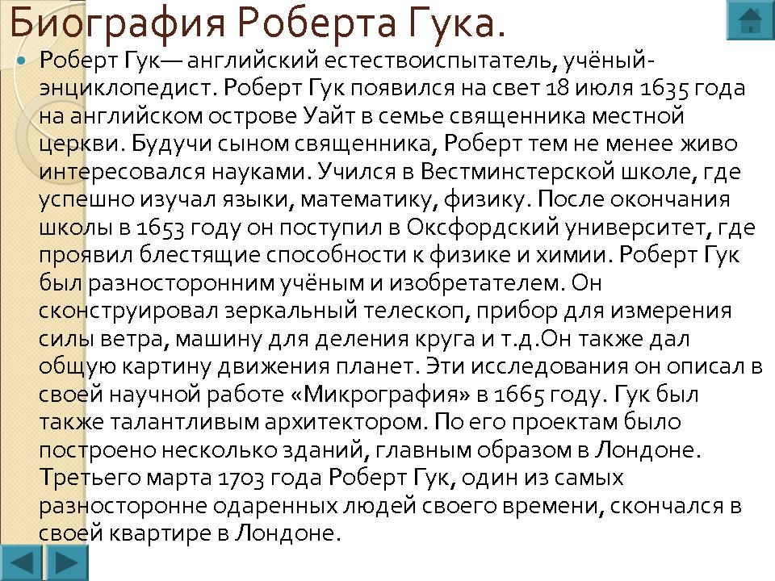

Слайд 22
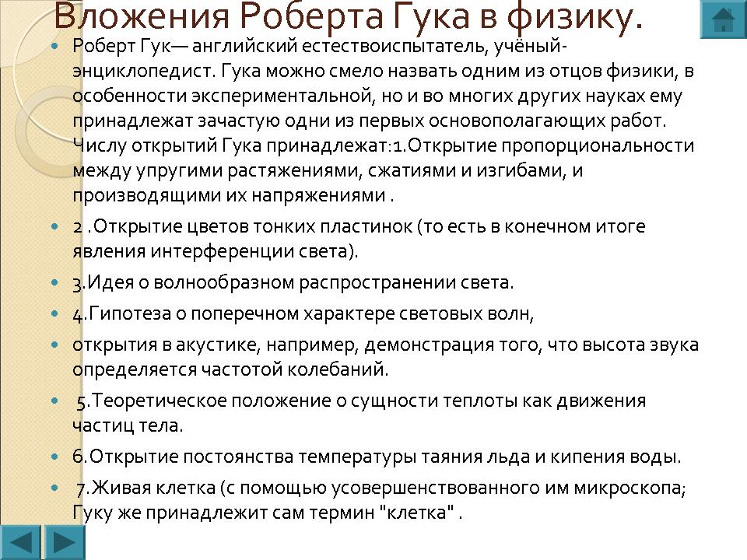
Слайд 23
